Kính thưa quí bạn
Có vài thứ các bạn biết qua cũng tốt
1. Bạn muốn iPhone ngừng nghe lén cuộc trò chuyện của bạn? Đây là những việc cần thay đổi ngay để được 'An toàn'
2. Các Browser như Chrome, Safari, Edge, Firefox báo động rằng các bạn cẩn thận đừng vào các web page giả danh
3. Câu trả lời cho câu hỏi: Tấm bản "Những kẻ xâm phạm vào vùng đất (trong vòng rào) nầy sẽ bị bắn" có hợp pháp hay không?
4. Câu đố vui và lời giải
HCD (6-Nov-2024)
Nếu các bạn không thấy hình chỉ thấy cái khung trống không hình, thì nên dọc Microsoft Word attached.

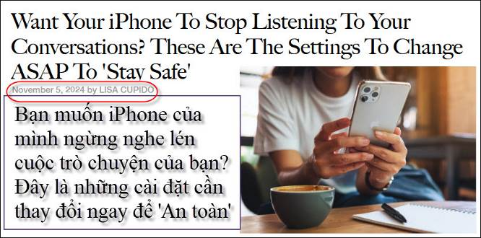
Nguồn tin và chi tiết: https://www.shefinds.com/collections/iphone-stop-listening-conversations/?utm_source=flipboard&utm_content=shefinds/magazine/The+Latest#slide-1
HCD tóm tắt bản tin :
Bạn muốn iPhone ngừng nghe lén cuộc trò chuyện của bạn? Đây là những việc cần thay đổi ngay để được 'An toàn'
Nếu bạn Dùng iPhone thì sự riêng tư của bạn không còn nữa. Chúng ta đã nghi ngờ từ lâu rằng điện thoại của mình đang nghe lén các cuộc trò chuyện của chúng ta — Nếu không thì còn cách nào khác để giải thích tại sao đột nhiên chúng ta nhận được hàng triệu quảng cáo về đôi giày mà chúng ta vừa nói chuyện với một người bạn (về nhãn hiệu chúng ta yêu thích) ? —
Giờ đây chúng ta đã hiểu rõ hơn về lý do tại sao điều này lại xảy ra.
May là chúng ta có thể điều chỉnh để cell phone không xâm phạm quyền riêng tư của mình nữa.
Một chuyên gia đưa ra một số mẹo về iPhone để "giữ an toàn" sự riêng tư của bạn . Chúng chỉ mất vài phút để thay đổi các setting để ngăn điện thoại nghe lén các cuộc trò chuyện để gời đến các nhà quảng cáo...
1. Tắt Micrô
iPhone của bạn được trang bị micrô có thể ghi lại giọng nói của bạn. Để tắt quyền iPhone tự mở micrô cho các Apps, hãy làm các việc sau :
Cài đặt > Quyền riêng tư & Bảo mật > Micrô. (Settings > Privacy & Security > Microphone.)
Tại đây, bạn sẽ thấy danh sách các Apps đã yêu cầu và được cho quyền sử dụng micrô của iPhone. Tắt những ứng dụng này để giữ cho các cuộc trò chuyện của bạn được riêng tư.

2. Tắt theo dõi
Một số Apps có thể theo dõi mọi hành động của bạn, ngay cả khi bạn không sử dụng chúng. Để ngăn chặn các Apps làm điều này, hãy vào setting và làm như sau :
Cài đặt > Quyền riêng tư & Bảo mật > Theo dõi. Tắt công tắc cho phép Ứng dụng yêu cầu theo dõi.
Settings > Privacy & Security > Tracking. Toggle off the switch for Allow Apps to
3. Tắt quảng cáo được cá nhân hóa
Quảng cáo được cá nhân hóa hiện trên iPhone là những quảng cáo được gởi riêng cho bạn (chúng biết như cầu và sở thích của bạn nhờ nghe lén qua microphone) . Chúng sử dụng thông tin như nhu cầu và sở thích cá nhân của bạn để phân phối quảng cáo thể phù hợp đến bạn. Nhưng có một cách để tắt cài đặt này hãy vào setting và làm như sau :
Cài đặt > Quyền riêng tư & Bảo mật > Quảng cáo Apple > tắt Quảng cáo được cá nhân hóa.
Go to Settings > Privacy & Security > Apple Advertising > toggle off Personalized Ads.
HCD: Thấy thì gởi các bạn xem chơi. Cẩn thận khi các bạn nói chuyện với nhân viên ngân hàng hay bàn bạc những chuyện quan trọng liên quan tới chi tiết cá nhân mà iPhone nó nghe lén gởi về cho “chủ” nó thì cũng nguy hiểm. Chủ nó có thể là những tác giả những cái Apps các bạn install từ Apple Store.
-----===o0o===-----
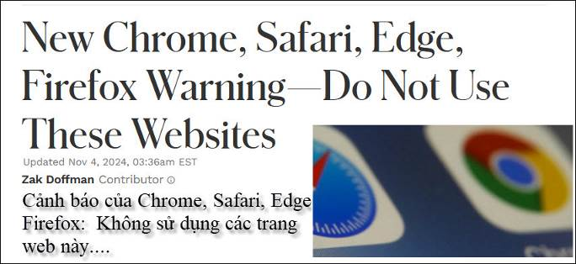
Nguồn tin và chi tiết: https://www.forbes.com/sites/zakdoffman/2024/11/04/new-chrome-safari-edge-firefox-warning-do-not-use-these-websites/?utm_source=flipboard&utm_content=topic%2Ftechnology

HCD tóm tắt bản tin :
Các Browser như Chrome, Safari, Edge, Firefox báo động rằng các bạn đừng vào các web page thế nầy... thế nầy
Các nhà nghiên cứu Satori của Human Security báo động rằng hiện có những website đưa đến các cửa hàng web giả mạo các trang web hợp pháp, gạt người dùng với download những thứ “độc hại”. Các trang web giả nầy đưa ra danh sách sản phẩm giả mạo đặt các danh sách sản phẩm giả mạo này nằm đầu khi chúng ta tìm kiếm các mặt hàng. Khi người tiêu thụ nhấp vào các mặt hàng giả nầy, họ sẽ được chuyển hướng đến một trang web khác, trang web này được kẻ gia làm ra.
Google đã xóa các trang web đã biết khỏi kết quả tìm kiếm, nhưng điều đó sẽ không xóa được hết các liên kết (link) ở nơi khác, như trên “mạng” truyền thông xã hội và các “nền tảng” nhắn tin, email.... Điều quan trọng là tất cả người dùng đều biết những gì cần tìm. Nói một cách đơn giản—bạn không được sử dụng các trang web này. Đã có "hàng trăm ngàn" người dùng web giả bị lấy cắp "hàng chục triệu đô la"
Người dùng được chuyển đến một webpage thanh toán hợp pháp để trả tiền mua sản phẩm kẻ gian đăng trên trang web giả danh. Sản phẩm đó sẽ không bao giờ đến, tất nhiên, nhưng tiền đã trả chắc sẽ bị kẻ gian lấy. Mặc dù nhiều người mua có thể được bảo vệ thông qua các khoản bồi hoàn thẻ tín dụng, nhưng điều đó không bao giờ được đảm bảo cho đến khi khiếu nại được điều tra.

Trong chiến dịch gần đây nhất, những kẻ xấu đã "lây nhiễm hơn 1.000 trang web để tạo và quảng bá danh sách sản phẩm giả mạo và xây dựng 121 cửa hàng web giả mạo để lừa người mua sắm... ước tính thiệt hại hàng chục triệu đô la trong năm năm qua, với hàng trăm nghìn người tiêu thụ là nạn nhân.
HCD: Đại khái là hiện có những webpage giả danh những webpage của các hãng thương mai lớn. Thí dụ là hiện đang có những wepage giả danh Target, Walmart, Home Depot, Amazone... (thí dụ cho dễ thấy thôi nghe bà con).
Khi các bạn search món hàng hóa nào đó... các Search engine (thí dụ Google) sẽ show những món hàng hóa bạn đang tìm lên hàng đầu với giá rẻ chưa từng thấy.
Khi các bạn click vào món hàng đó, nó sẽ đưa vào webpage giả mạo. Webpage giả (giống y như webpage chánh thức) bán cho bạn qua kiếu mail order, lấy tiển thật, hàng hóa thì không bao giờ gởi tới các bạn.
-----===o0o===-----

Ông Paul Bruen
Former Private Detective, Police, Counselor, Military (1964–2024)
What is the legality behind the "Trespassers Will Be Shot" sign?
Trả lời:
( trích - >)
I know. I know. My neighbor has a sign. The legality is to tell you that the mf’r that lives there has a gun and is craxy; do not enter. He will not call the cops and will shoot your ass if you trespass. Steal his property and drugs, and he will dump you in the ditch down a deadend road. The cops will find you, look at your criminal history, and decide not to waste much time on a scum bag. The sign is to dare you because the owner is a Vietnam vet, has shot more for less, and has motion sensors and alarms. To him, serial killing criminals is a game. Besides that, he is almost 80 and jail may pay his medical bills. Basically, the legal implications are if someone is crazy enough to hang a sign like that, they may believe they can shoot you. Dead men do not talk. (< - hết trích).
Tạm dịch
Tấm bản "Những kẻ xâm phạm vào vùng đất (vòng rào) nầy sẽ bị bắn" có hợp pháp hay không? Ý nghĩa của tấm bản "Những kẻ xâm phạm sẽ bị bắn" là gì? Tôi biết. Tôi biết. Hàng xóm của tôi có gắn “một tấm bản để câu nầy”. Tính hợp pháp là để nói với bạn rằng gia chủ có súng “và là craxy”và bạn không nên bước vào.
Anh ta sẽ không gọi cảnh sát và sẽ bắn vào mông bạn nếu bạn xâm phạm. (Vì nghi bạn) Ăn cắp tài sản và ma túy của anh ta, và anh ta sẽ ném bạn xuống mương xuống một con đường vắng (cụt nào đó). Cảnh sát sẽ tìm thấy bạn, họ xem xét lịch sử tội phạm của bạn và quyết định họ sẽ không lãng phí nhiều thời gian vào việc điều tra “một chiếc túi cặn bã”.
Dấu hiệu cảnh cáo nầy do một bác sĩ thú y cựu chiến binh (ở Việt Nam) thích đã bắn, và nhà ông có có gắn motion sensors và máy báo động. Đối với ông, giết tội phạm hàng loạt là một trò chơi. Bên cạnh đó, ông đã gần 80 tuổi và khi bỏ tù nhà tù có phải trả chi phí các hóa đơn y tế săn sóc cho ông.
Về căn bản, ý nghĩa pháp lý là nếu ai đó có đủ điên rồ để treo một tấm bản như vậy, họ có thể tin rằng họ có thể bắn bạn.
Người chết không nói được.
HCD: Tình cờ thấy câu hỏi nầy và câu trả lời tôi trích ra để các bạn xem cho có chuyện. Có thể ông Paul Bruen (Former Private Detective, Police, Counselor, Military (1964–2024) trả lời hơi quá đáng chăng. Tôi không rành nhưng né thì hay hơn.
-----===o0o===-----
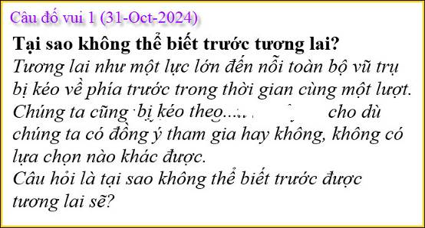

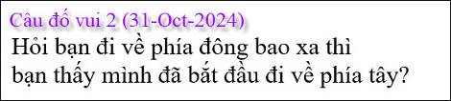

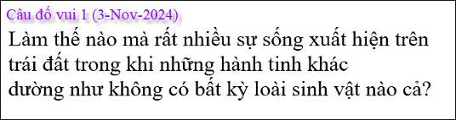
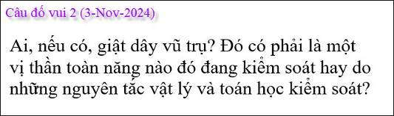

From: nang huynh <nlehuynh@
Date: 11/3/24 5:18 PM (GMT-08:00)
Subject: Giải đáp các câu đố

Theo tôi nghĩ:
Câu 1 (Oct 31): Tương lai:
Không biết được: để chỉ những gì xảy ra ngoài dự định (bất ngờ)
Không hề xảy ra : mai ăn khỏi trả tiền.
Sẽ xảy ra: bây giờ là tháng Ba, tôi đi thăm Việt Nam trong 3 tháng. Vậy tôi sẽ không ở Việt Nam vào tháng Bảy .

Câu 2 (Oct 31): Đông hay Tây?
Trên Trái Đất này, nếu điểm đến ở về hướng đông hơn nửa vòng vĩ tuyến, thì điểm đến này ở về phía tây của mình. ( vấn đề này sẽ thành rắc rối nếu người đó đứng ở cực Bắc hay Nam!!! )
Còn trong vũ trụ thì không có đông tây nam bắc!

Câu 1(Nov 3): Chắc chắn sẽ có sinh vật (sự sống) ở những hành tinh khác trong vũ trụ hoặc ngay cả trong hệ mặt trời ( nếu chưa tìm ra là do trình độ kỹ thuật hiện nay)

Câu 2(Nov 3): tôi không tin Thượng Đế tạo ra vũ trụ, nhưng tôi tin có Thượng Đế để tìm sự bình an cho tâm hồn, và giúp mình có bản tính hướng thiện, vị tha ....
Tôi sẽ không nói như vậy nếu tôi dạy môn Thần học .

Cảm ơn Anh, chúc Anh mạnh khỏe
Năng
HCD: Cám ơn anh Năng. Về câu đố sinh vật ngoài trái đất, tôi cũng tin là có nhiều hành tinh cũng có sinh vật chớ không phải trái đất là nơi duy nhất có sinh vật.
-----===o0o===-----

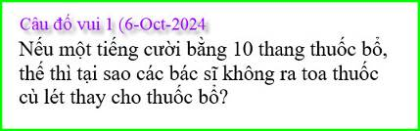

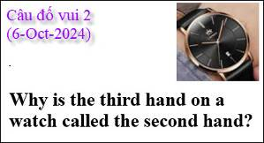

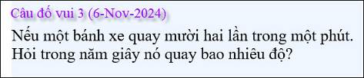
Câu đố nầy quá dễ phải không.

